**Au bout du fil … le tri des textiles**

**C’est la rentrée, vous prévoyez de faire du tri dans vos vêtements ?**

Pensez à déposer tous vos textiles d'habillement, linge de maison et chaussures usagés (quel que soit leur état, **même usés ou troués**) dans un point de collecte pour leur donner une seconde vie !

Pour vous permettre de les déposer facilement, 13 points de collecte des Textiles-Linges de maison-Chaussures (TLC) sont disposés sur l’ensemble du territoire de la Communauté de Communes Cœur de Chartreuse afin de vous faciliter le geste de tri.

Après les avoir préalablement **conditionnés en sacs,** vous pourrez y déposer l’ensemble des produits suivants, à condition qu’ils soient propres et secs :

* les vêtements, même déchirés ou usagés,
* le linge de maison (draps, serviettes, nappes …),
* les chaussures, attachées par paire,
* la maroquinerie (sacs, ceintures …),
* les peluches.

**« Vos vêtements, linge de maison et chaussures déposés seront majoritairement reportés ou recyclés ».**

**Les consignes à suivre**

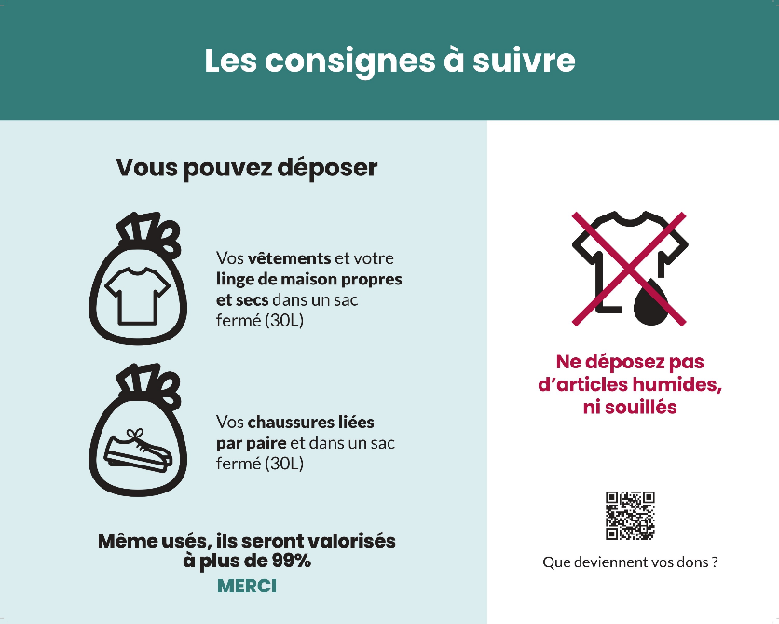

**Où trouver un point de collecte ?**

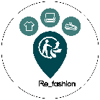

**Déposez vos vêtements, linge de maison et chaussures dans un point d’apport.**

Pour localiser le conteneur textile le plus proche de chez vous, rendez-vous sur :

<https://refashion.fr/citoyen/fr/point-dapport>

Pour toute information complémentaire, vous pouvez consulter le site <https://Refashion.fr/citoyen> ou vous pouvez contacter le service déchets de la Communauté de Communes Cœur de Chartreuse au 04.76.66.65.24 ou à [p.menard@cc-coeurdechartreuse.fr](mailto:p.menard@cc-coeurdechartreuse.fr).

